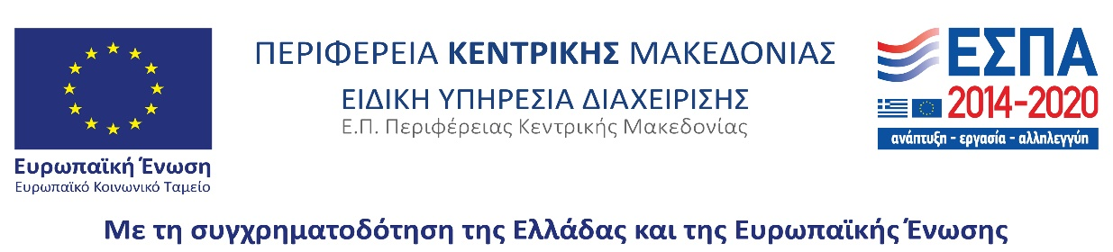

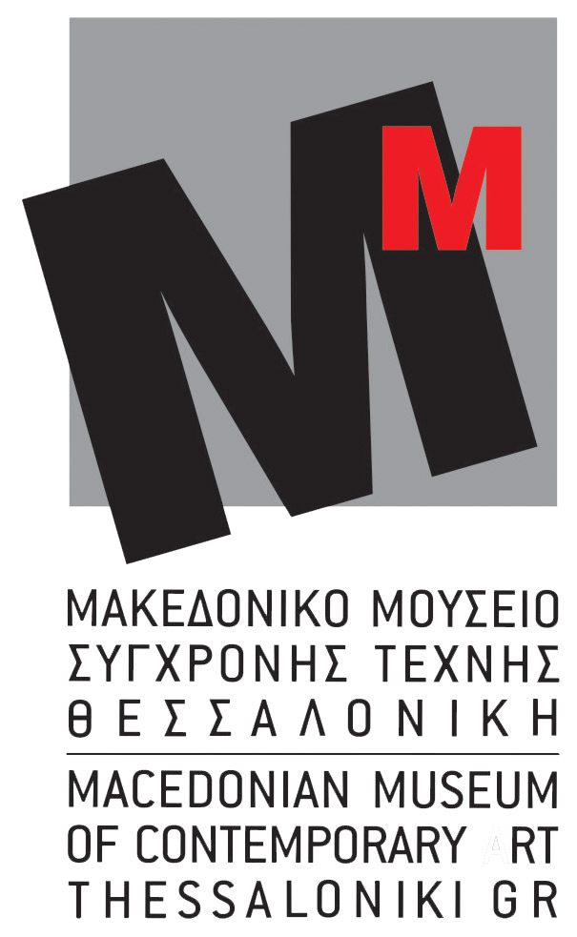

ΜΑΚΕΔΟΝΙΚΟ ΜΟΥΣΕΙΟ ΣΥΓΧΡΟΝΗΣ ΤΕΧΝΗΣ
INSPIRE PROJECT 2018
CHRISTOPHER MAKOS: FACE THE STRANGE
ΔΙΑΔΙΚΑΣΙΑ ΑΙΤΗΣΗΣ ΣΥΜΜΕΤΟΧΗΣ στο Εργαστήριο
Οι ενδιαφερόμενοι προσκαλούνται να αποστείλουν την αίτησή τους συμπληρώνοντας τη ΦΟΡΜΑ ΣΥΜΜΕΤΟΧΗΣ (Βλ. συν. Έγγραφο και παρακάτω). Οι αιτήσεις παραδίδονται έως τις 25 Νοεμβρίου 2018 στο Μακεδονικό Μουσείο Σύγχρονης Τέχνης ή αποστέλλονται ταχυδρομικά στη διεύθυνση:

ΜΑΚΕΔΟΝΙΚΟ ΜΟΥΣΕΙΟ ΣΥΓΧΡΟΝΗΣ ΤΕΧΝΗΣ
Εγνατία 154 (εντός ΔΕΘ)
546 36 Θεσσαλονίκη
Με την ένδειξη «Inspire Project 2018».

Εναλλακτικά, αποστέλλονται στην ηλεκτρονική διεύθυνση mmcart@mmca.org.gr, με την ένδειξη «Inspire Project 2018».

ΦΟΡΜΑ ΣΥΜΜΕΤΟΧΗΣ στο Εργαστήριο

ΟΝΟΜΑ

ΕΠΙΘΕΤΟ

ΔΙΕΥΘΥΝΣΗ

ΤΗΛΕΦΩΝΟ

ΚΙΝΗΤΟ

EMAIL ADDRESS

ΕΤΟΣ ΓΕΝΝΗΣΗΣ

ΣΠΟΥΔΕΣ

ΕΤΟΣ ΣΠΟΥΔΩΝ

(για φοιτητές)

ΕΤΟΣ ΑΠΟΦΟΙΤΗΣΗΣ

(για απόφοιτους)
Προηγούμενες συμμετοχές σε εργαστήρια ή εκθέσεις | (Έτος, Τίτλος, Τόπος, Οργανισμός)

Κείμενο σχετικά με το έργο του υποψηφίου, καθώς και τα κίνητρα συμμετοχής στο Inspire Project 2017 (max 300 λέξεις)

*

Οπτικό υλικό πρόσφατης δουλειάς του καλλιτέχνη: έως δέκα (10) φωτογραφίες πρόσφατης δουλειάς σε ηλεκτρονική ή έντυπη μορφή μεγέθους Α4. Προαιρετικά, οι καλλιτέχνες μπορούν να υποβάλουν και portfolio σε έντυπη ή ηλεκτρονική μορφή

**
- Οι φάκελοι των υποψηφίων δεν επιστρέφονται, παρά μόνο αν ζητηθούν από τους ίδιους.
- Η επιτροπή επιλογής των υποψηφίων συμμετεχόντων θα εξετάσει τους φακέλους και θα αξιολογήσει τη συμβατότητά τους προς το ύφος και το περιεχόμενο του Inspire Project 2018, χωρίς να υποχρεούται να δικαιολογήσει δημοσίως τις επιλογές της. Τα ονόματα των τελικών συμμετεχόντων θα δημοσιευτούν στην ιστοσελίδα του μουσείου, ενώ οι ίδιοι θα ειδοποιηθούν στις ηλεκτρονικές διευθύνσεις που θα έχουν δηλώσει.
Πληροφορίες στο Τ: 2310 240002, υπεύθυνη η κ. Κατερίνα Σύρογλου.

